João Pedro Serezuelo Amancio

João Vitor Fagundes de lima

1) Faça as seguintes definições

a. Defina o que e um subgrafo.

G1 = (V1, E1) é subgrafo de G2 = (V2, E2) se e somente se: – V1 é subconjunto de V2; e, – E1 é subconjunto de E2. Subgrafos podem ser obtidos através da remoção de arestas e vértices.

b. Defina o que e um grafo bipartido.

Um grafo é dito ser bipartido quando seu conjunto de vértices V puder ser particionado em dois subconjuntos V1 e V2, tais que toda aresta de G une um vértice de V1 a outro de V2.

c. Defina o que e um grafo conexo. E um desconexo?

Um grafo conexo é aquele que para todo par de vértices i e j de G existe pelo menos um caminho entre i e j .

d. O que são grafos isomorfos? Desenhe um exemplo.

Dois grafos G1(V1,E1) e G2(V2,E2) são ditos isomorfos entre si se: existe uma correspondência entre os seus vértices e arestas de tal maneira que a relação de incidência seja preservada.

e. Defina o que e um grafo Hamiltoniano. Desenhe um exemplo

Um grafo G é dito ser hamiltoniano se existe um

ciclo em G que contenha todos os seus vértices,

sendo que cada vértice só aparece uma vez no ciclo.

f. Defina o que e um grafo Euleriano. Desenhe um exemplo

Um grafo G é dito ser euleriano se existe um ciclo em G que contenha todos as suas arestas, sendo que cada aresta só aparece uma vez no ciclo. Este ciclo é chamado de ciclo euleriano. O ciclo visita cada aresta apenas uma vez.

2) Faça o que se pede:

a. Construa um exemplo de grafo simples direcionado e um não direcionado.

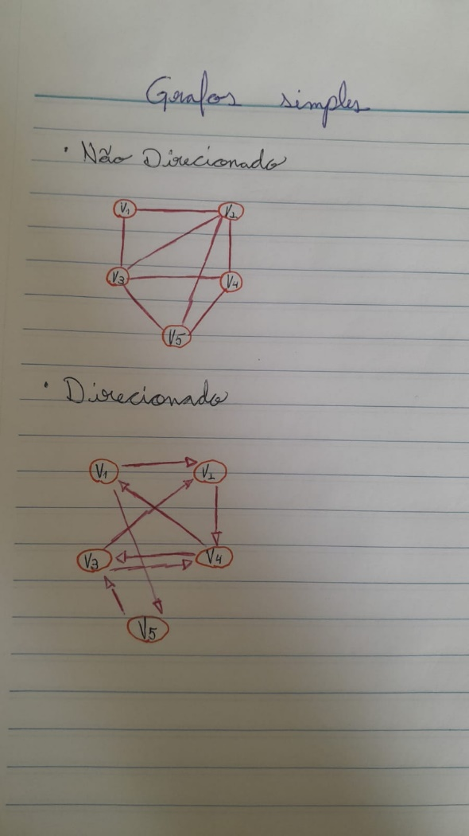

b. Construa um grafo simples conexo, com as seguintes sequências de graus.

(a) (1, 1, 2, 3, 3, 4, 4, 6)

(b) (3, 3, 3, 3, 3, 5, 5, 5)

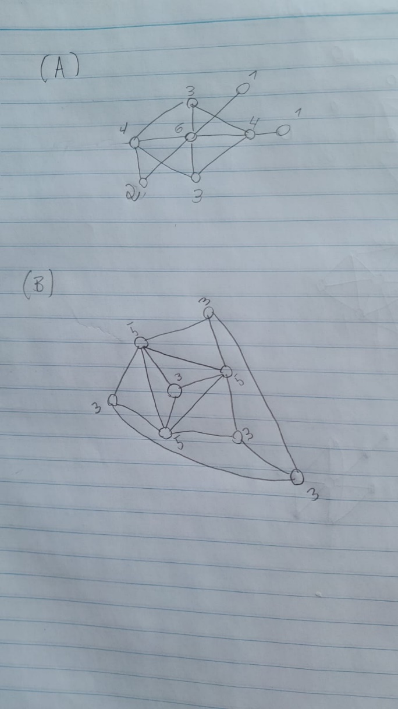

3) Dado o seguinte grafo:

a. Quantas arestas esse grafo possui?

11

b. Quantos vértices esse grafo possui?

7

c. É possível ir da posição “DFW” para a “JFK”?

não

d. Qual é o caminho mais curto para ir de uma posição “MIA” para “LAX”?

o caminho 523+49

e. Ilustre como é a representação desse grafo através de uma matriz de adjacências.

|  |  |  |  |  |  |  |  |
| --- | --- | --- | --- | --- | --- | --- | --- |
|  | BOS | JFK | MIA | ORD | DFW | SFO | LAX |
| BOS | 0 | 1 | 1 | 0 | 0 | 0 | 0 |
| JFK | 0 | 0 | 1 | 0 | 1 | 1 | 0 |
| MIA | 0 | 0 | 0 | 0 | 1 | 0 | 1 |
| ORD | 0 | 0 | 0 | 0 | 1 | 0 | 0 |
| DFW | 0 | 0 | 0 | 1 | 0 | 0 | 1 |
| SFO | 0 | 0 | 0 | 0 | 0 | 0 | 0 |
| LAX | 0 | 0 | 0 | 1 | 0 | 0 | 0 |

f. Ilustre como é a representação desse grafo através de uma lista de adjacências.

g. Aplique o algoritmo de PRIM e descubra a Árvore Geradora Mínima

4) Utilizando o arquivo “ProjGrafo” e o seu respectivo código:

a. Detalhe o funcionamento da função Grafo* cria_Grafo(int nro_vertices, int grau_max, int eh_ponderado). Utilize trechos do código para ilustrar sua resposta.

b. Detalhe o funcionamento da função libera_Grafo(Grafo* gr). Utilize trechos do código para ilustrar sua resposta.

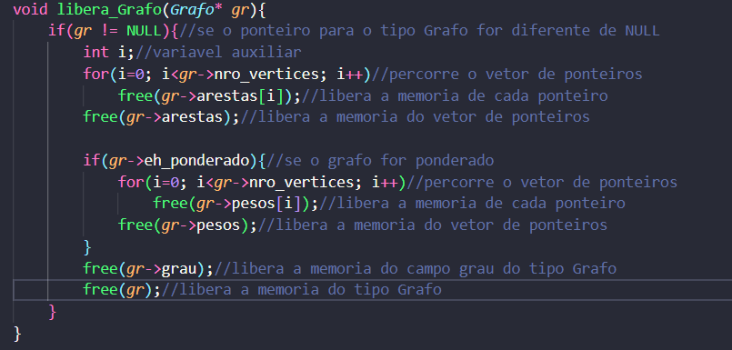

c. Detalhe o funcionamento da função insereAresta(Grafo* gr, int orig, int dest, int eh_digrafo, float peso). Utilize trechos do código para ilustrar sua resposta.

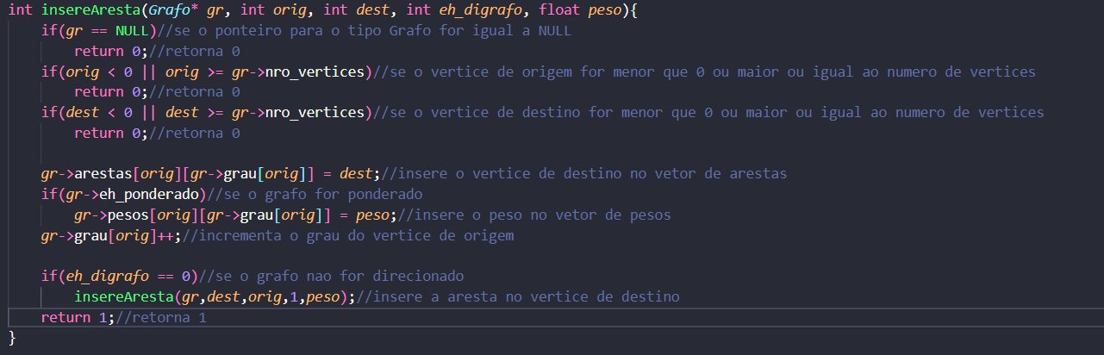

d. Detalhe o funcionamento da função removeAresta(Grafo* gr, int orig, int dest, int eh_digrafo). Utilize trechos do código para ilustrar sua resposta.

